**Лабораторная работа 3**

**Тема Л/Р**

Числа с плавающей точкой. Циклы

**Задача 1**

**Постановка задачи**

Напишите программу для вычисления выражения

**Математическая модель**

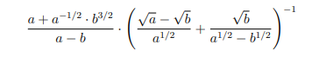

**Список идентификаторов**

| **Имя** | **Смысл** | **Тип** |
| --- | --- | --- |
| a | Вводимая переменная | float |
| b | Вводимая переменная |
| ak | Корень числа а |
| bk | Корень числа b |
| f | Разница корней |

**Код программы**

#include <stdio.h>

#include <math.h>

int main(void)

{

float a,b,ak,bk,f ;

printf("a = ");

scanf("%f",&a);

printf("b = ");

scanf("%f",&b);

ak = sqrtf(a);

bk = sqrtf(b);

f =ak-bk;

printf("c = %.4f",(a+ powf(a,-0.5)* b*bk/(a-b)* powf(f / ak + bk / f,-1)));

return 0;

}

**Результат выполненной работы**

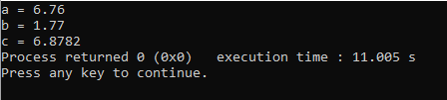

**Задача 2**

**Постановка задачи**

При нескольких равноотстоящих значениях аргумента x вычислить и напечатать на экране значения функции

**Математическая модель**



**Список идентификаторов**

| **Имя** | **Смысл** | **Тип** |
| --- | --- | --- |
| x | Вводимое значение | float |
| n | Вводимое значение |
| h | Вводимое значение |
| i | Параметр цикла | int |

**Код программы**

#include<stdio.h>

#include<math.h>

int main(void)

{

float x,n,h;

printf("x = ");

scanf("%f",&x);

printf("n = ");

scanf("%f",&n);

printf("h = ");

scanf("%f",&h);

for(int i = 0; i<=n; i++)

{

printf (" for x = %f ",x);

printf ("f(x) = %f\n", log10((2-x*x)/sqrt(4*x+5)-1));

x += h;

}

return 0;

}

**Результат выполненной работы**

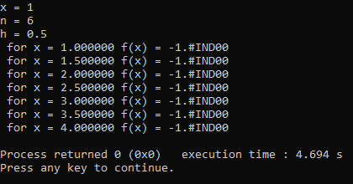

**Задача 3**

**Постановка задачи**

Вычислить число π, используя формулу, полученную Рамануджаном в 1916-м году

**Математическая модель**



**Список идентификаторов**

| **Имя** | **Смысл** | **Тип** |
| --- | --- | --- |
| n | Значение, передаваемое в функцию | int |
| k | Параметр цикла | int |
| p | Результат | long double |
| f | Функция | long double |
| fact | Функция | long double |

**Код программы**

#include <stdio.h>

#include <math.h>

long int fact(int n)

{

int r = 1;

for (int i = 0; i <= n; i++)

{

r=r*i;

}

return r;

}

long double f(int n)

{

long double p = 0;

for (int k = 0; k <= n; k++)

{

p =p + fact(4*k)*(1103+26390*k)/(pow(fact(k),4)*pow(396,4*k));

}

p = 9801/(p*2*sqrt(2));

printf("For n = %d ",n);

printf("p = %Lf\n", p);

}

int main (void)

{

f(20);

f(30);

f(40);

return 0;

}

**Результат выполненной работы**

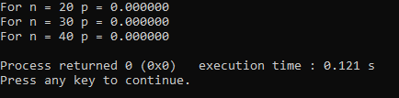

**Задача 4**

**Постановка задачи**

Определить значение выражения

**Математическая модель**



**Список идентификаторов**

| **Имя** | **Смысл** | **Тип** |
| --- | --- | --- |
| a | Вводимое значение | float |
| n | Вводимое значение | int |
| p | Результат | float |
| f | Накопительная переменная | int |
| i | Параметр цикла | int |

**Код программы**

#include <stdio.h>

#include <math.h>

int main(void)

{

int n,f;

float p,a;

printf("a = " );

scanf("%f",&a);

printf("n = " );

scanf("%d",&n);

f = 1;

for (int i = 1; i<=(n+1); i++)

{

f *= i;

}

p = pow(a,(n-1))/f;

printf( "P = %.4f\n", p);

return 0;

}

**Результат выполненной работы**

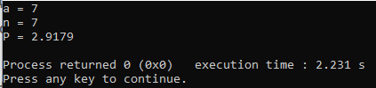

**Задача 5**

**Постановка задачи**

Дано натуральное число P. Определить все простые числа, не превосходящие P.

**Математическая модель**

**Список идентификаторов**

| **Имя** | **Смысл** | **Тип** |
| --- | --- | --- |
| p | Вводимое значение | int |
| k | Параметр цикла |
| s | Параметр цикла |

**Код программы**

#include<stdio.h>

#include<math.h>

int main(void)

{

int p,k,s;

printf("P = ");

scanf("%d",&p);

for (int i = 1; i<=p;i++)

{

s=0;

for (k=2;k<=i;k++)

{

if (i%k == 0 && i!=k)

s=1;

}

if (s == 0)

printf("%d ",i);

}

return 0;

}

**Результат выполненной работы**

